**65. Medžiaga matematikos mokytojui**

Integruojamos veiklos tema ***Svyruoklės svyravimų periodo nustatymas***

|  |  |
| --- | --- |
| Klasė, dalykas | 8 klasė, matematika. |
| Numatoma veiklos trukmė | 20–30 min. |
| Mokinių pasiekimai pagal *Pagrindinio ugdymo bendrąsias programas. Matematika* | 3.1. Naudotis dviejų dydžių priklausomybes nusakančiomis lentelėmis, grafikais ir formulėmis, sprendžiant paprastus praktinio ir matematinio turinio uždavinius. |
| Mokytojo veiklos siekiniai | Ugdyti mokinių gebėjimus pastebėti ir aprašyti lentelėmis, grafikais, formulėmis įvairius dėsningumus, sąryšius, priklausomybes ir funkcijas. |
| Veiklos priemonės | Užduočių lapas ir skaičiuotuvas kiekvienai mokinių porai, atsakymų lapas mokytojui. |
| Siūloma veikla | Mokinių darbas poromis. |

**Užduočių lapas (mokiniams**)

Matematinė svyruoklė – tai materialus taškas, pakabintas ant netampraus nesvaraus siūlo. Realiai tokio objekto nėra, nes kiekvienas objektas yra realių matmenų, o netamprių ir nesvarių siūlų taip pat neegzistuoja. Arčiausiai tokios idealios sistemos yra ant ilgo siūlo pakabintas rutulio formos kūnas, kurio skersmuo daug mažesnis už siūlo ilgį.

Matematinės svyruoklės svyravimo periodas – laiko tarpas, per kurį įvyksta vienas svyravimas – išreiškiamas formule ****,čia *l* – siūlo ilgis metrais,  – traukos lauko pagreitis.

1. Kokiais matavimo vienetais matuojamas matematinės svyruoklės svyravimo periodas?
2. Skaičiuotuvu apskaičiuokite matematinės svyruoklės svyravimo periodą, kai, o. Užpildykite lentelę.

|  |  |  |  |  |  |
| --- | --- | --- | --- | --- | --- |
| *l, m* | 0,098 |  | 2,45 | 22,05 |  |
| *T*, s |  |  |  |  |  |

1. Iš formulės  išreikškite dydį *l.*
2. Įsitikinkite: kai *T = s*, tai *l* = *2,45 m*.
3. Grafikas vaizduoja, kaip svyruoklės svyravimo periodas priklauso nuo siūlo ilgio.

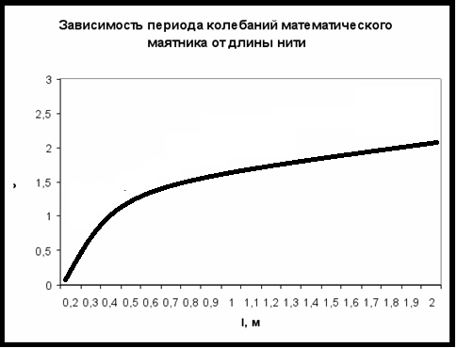

*T, s*

2

1

0 *l*, *m*

0,4 1,5

Remdamiesi grafike pateiktais duomenimis, raskite:

1. svyruoklės svyravimo periodą, kai siūlo ilgis yra 40 cm;
2. siūlo ilgį, kai svyruoklės svyravimo periodas yra 2 s.

**Atsakymų lapas (mokytojui)**

1. Matematinės svyruoklės svyravimo periodas matuojamas sekundėmis.
2. Apskaičiuoti matematinės svyruoklės svyravimo periodai

|  |  |  |  |  |  |
| --- | --- | --- | --- | --- | --- |
| *l* | 0,098 |  | 2,45 | 22,05 |  |
| T |  |  |  |  |  |

1. Išreiškimas:

****,

,

,

.

1. Kai *T = s:*

=**= 2,45 (m).

1. a) matematinės svyruoklės svyravimo periodas lygus 1 s;

b) siūlo ilgis lygus 1,5 m.